Fiche N°… | Ce que je dois retenir sur | Trigonométrie 2 | NiveauT^{le}
1. Vecteur de Fresnel d’une grandeur sinusoïdale :
Le vecteur tornant autour du point O est appelé vecteur de Fresnel. IL est associé à la fonction f(t) = a sin (wt + ), avec a =II II et l’angle orienté formé par l’axe des abscisses et le vecteur de Fresnel vaut (wt + )  Le vecteur tourne autour du point O à la vitesse angulaire w et à t = 0 l’angle vaut | 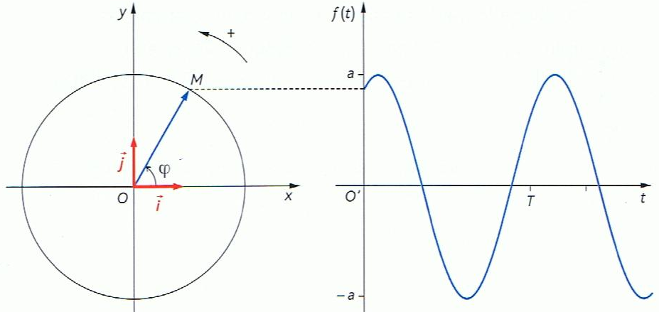

2- Cosinus et sinus de - x, - x ; + x ; - x ; + x
cos (- x) = cos x  sin (- x) = - sin x | cos ( – x) = - cos x  sin ( – x) = sin x |  | cos ( + x) = - cos x  sin ( + x) = - sin x
cos ( - x) = sin x  sin ( - x) = cos x |  | cos ( + x) = - sin x  sin ( + x) = cos x

3- Cosinus et sinus de la somme de deux nombres :

cos(a+b) = Cos a cos b – sin a sin b | sin (a+b) = sin a cos b + cos a sin b
Exemple: calculer cos ($\frac{5}{\text{12}}$)= cos($\frac{2}{\text{12}}$ +$\frac{3}{\text{12}}$)= ………………………………………………
Et sin ($\frac{5}{\text{12}}$)= sin($\frac{2}{\text{12}}$ + $\frac{3}{\text{12}}$) = ………………………………………………………………

4- Equations trigonométriques :

L’équation cos x = a  avec - 1 ≤ a ≤ 1 , admet plusieurs solutions de la forme : | 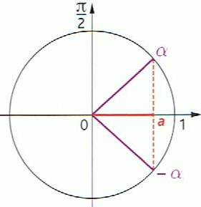 | L’équation sin x = b  avec - 1 ≤ b ≤ 1, admet plusieurs solutions de la forme : | 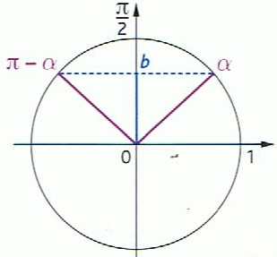
x = α + kx2π ou x = - α + kx2π  k est un entier relatif. |  | x = α + kx2π ou x = π - α + kx2π  k est un entier relatif.

Montrer que les solutions de l’équation sin x = 0,5 sur ]-2π ; 2π[ sont :

